Администрация Ольховатского сельсовета
Поныровского района Курской области

Бюджет Ольховатского сельсовета Поныровского района Курской области
на 2025 год и на плановый период 2026 и 2027 годов

Ответственный исполнитель:
Главный бухгалтер Ольховатского сельсовета
Г.И.Овсянникова
тел. (847135) 3-21-59

Уважаемые жители Ольховатского сельсовета!
Начиная с 2014 года мы разрабатываем документ способный в
доступной и понятной форме объяснить, как формируется
главный финансовый документ сельсовета.
Бюджет – это очень сложный и объемный документ,
непростой для восприятия даже профессиональных экономистов и
финансистов. В данном документе основные положения
местного бюджета изложены так, чтобы они стали понятными
для всех жителей сельсовета.
Глава Ольховатского сельсовета
Поныровского района Курской области
Н.В.Раманова

- Вводная часть

Начиная с 2014 года все финансовые органы страны составляют на регулярной основе
отдельный аналитический документ «Бюджет для граждан», который содержит основные
положения закона (решения) о бюджете и отчета о его исполнении в доступной и понятной форме.
Вы держите в руках «Бюджет для граждан», который познакомит вас с основными положениями
бюджета Ольховатского сельсовета Поныровского района Курской области на 2025 год и на 2026- 2027 годы.

ОСНОВНЫЕ ПОНЯТИЯ И ТЕРМИНЫ

БЮДЖЕТ – это план доходов и расходов на определенный период

Доходы – Расходы = Дефицит (Профицит)

Доходы
Расходы
Доходы
Расходы
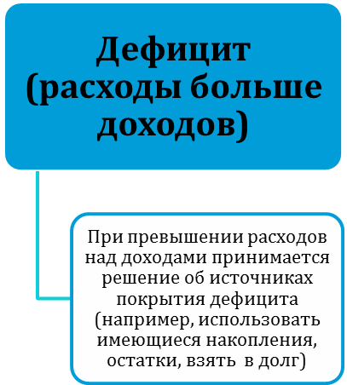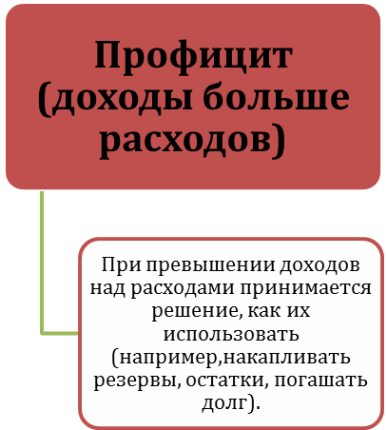

ДОХОДЫ БЮДЖЕТА - поступления денежных средств в бюджет

ДОХОДЫ
Налоговые доходы
*Налог на доходы физических лиц для отдельных видов деятельности;
*Единый сельскохозяйственный налог;
*Государственная пошлина
* налоги на имущество
Неналоговые доходы
*Доходы от использования имущества;
*Штрафы, санкции, возмещение ущерба;
* Прочие неналоговые доходы

Безвозмездные поступления
*Дотации;
*Субсидии;
*Субвенции;
*Иные межбюджетные трансферты;
*Прочие безвозмездные поступления

РАСХОДЫ БЮДЖЕТА – выплачиваемые из бюджета денежные средства

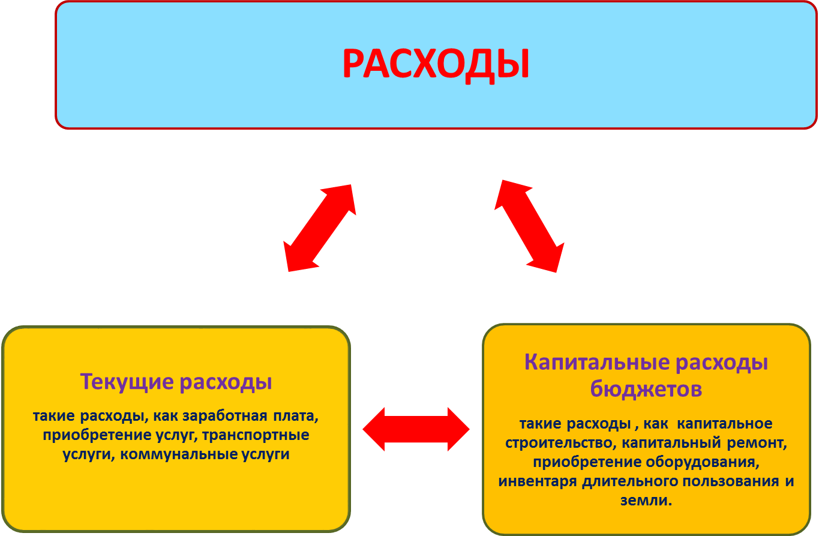

Расходное обязательство - обязанность выплатить денежные средства из
соответствующего бюджета

Расходные обязательства Основания для возникновения и оплаты
Публичные | Законы, определяющие объем и правила определения объема обязательств перед гражданами, организациями, органами власти
в том числе | в том числе законы, устанавливающие права граждан на получение социальных выплат (пенсий, пособий, компенсаций)
Гражданско-правовые | Государственный (муниципальный) контракт, трудовое соглашение, соглашение о предоставлении субсидии органам власти на закупки и т. д.
Межгосударственные | Межгосударственный договор (соглашение)

Дефицит и профицит

При дефицитном бюджете растет долг и (или) снижаются остатки (накопления)
При профицитном бюджете снижается долг и (или) растут остатки (накопления)

 | Дефицит |  | Профицит
Бюджет семьи | Семейные  накопления  Долги по кредитам |  | Семейные  накопления  Долги по кредитам
Бюджет страны (субъекта РФ, муниципального образования) | Накопленные  резервы  Государственный (муниципальный) долг |  | Накопленные  резервы  Государственный  (муниципальный)  долг

БЮДЖЕТНАЯ КЛАССИФИКАЦИЯ - систематизированная группировка доходов и расходов бюджета по однородным признакам, определяемая природой местного бюджета.
Классификация расходов бюджетов –основа для построения ведомственной структуры расходов бюджета

Состав бюджетной классификации (статья 19 Бюджетного кодекса):
классификация доходов бюджетов;
классификация расходов бюджетов;
классификация источников финансирования дефицитов бюджетов;
классификация операций публично-правовых образований («классификация операций сектора

Код  Главного  Распорядителя  Бюджетных Средств |  |  | Код  раздела |  | Код подраздела |  | Целевая статья |  |  |  |  |  |  | Код вида расхода
 |  |  |  |  |  |  | Программное (непрограммное) направление расходов |  | Подпрограмма | Направление расходов
1 | 2 | 3 | 4 | 5 | 6 | 7 | 8 | 9 | 10 | 11 | 12 | 13 | 14 |  | 15 | 16 | 17
Уникальный код ГРБС

Главный распорядитель бюджетных средств - орган местного самоуправления, орган местной администрации, указанный в ведомственной структуре расходов бюджета, имеющий право распределять бюджетные ассигнования и лимиты бюджетных обязательств между подведомственными распорядителями и (или) получателями бюджетных средств

Бюджетные ассигнования - предельные объемы денежных средств, предусмотренных в соответствующем финансовом году для исполнения бюджетных обязательств.
Очередной финансовый год - год, следующий за текущим финансовым годом.
Плановый период - два финансовых года, следующие за очередным финансовым годом.

 |  |  | Очередной год | Плановый период, 2 года
 |  |  |  Корректировка |  | Разработка
 | Очередной год |  | Плановый период, 2 года
 | Корректировка |  |  |   Разработка
Очередной год | Плановый период, 2 года
t+1  (2025 год) | t+2  (2026 год) | t+3  (2027 год) |  | 2028 год | 2029 год

Каждый год 3-летний период бюджетного планирования сдвигается на 1 год вперед, т.е. корректируются ранее утвержденные параметры 1 и 2-го года, добавляются параметры 3-го года.
При этом в составе бюджета на плановый период закладываются «условно утверждаемые» расходы, которые не распределяются по статьям,не менее 5 процентов (без учета межбюджетных трансфертов)– на второй год планового периода.

Государственная (муниципальная) программа – это документ, определяющий:

✓ цели и задачи государственной политики в определенной сфере;

✓ способы их достижения;

✓ примерные объемы используемых финансов

Межбюджетные отношения - взаимоотношения между публично-правовыми образованиями по вопросам регулирования бюджетных правоотношений, организации и осуществления бюджетного процесса
Межбюджетные трансферты - средства, предоставляемые одним бюджетом бюджетной системы Российской Федерации другому бюджету бюджетной системы Российской Федерации.
Администратор доходов бюджета - орган местного самоуправления, орган местной администрации, казенное учреждение, осуществляющие в соответствии с законодательством Российской Федерации контроль за правильностью исчисления, полнотой и своевременностью уплаты, начисление, учет, взыскание и принятие решений о возврате (зачете) излишне уплаченных (взысканных) платежей, пеней и штрафов по ним, являющихся доходами бюджетов бюджетной системы Российской Федерации.
Главный администратор доходов бюджета - определенный решением о бюджете орган местного самоуправления, орган местной администрации, имеющие в своем ведении администраторов доходов бюджета и (или) являющиеся администраторами доходов бюджета.
Администратор источников финансирования дефицита бюджета - орган местного самоуправления, орган местной администрации, имеющие право осуществлять операции с источниками финансирования дефицита бюджета.
Основными направлениями налоговой политики муниципального образования « Ольховатский сельсовет» Курской области на 2025 год и плановый период 2026 и 2027 годов (далее - налоговая политика) продолжают оставаться увеличение налогового потенциала, , совершенствование налогового администрирования и обеспечение бюджетной стабильности в Ольховатском сельсовете Поныровского района Курской области в среднесрочной и долгосрочной перспективе.

Межбюджетные трансферты - основной вид

безвозмездных перечислений

Межбюджетные трансферты - денежные средства, перечисляемые из одного бюджета бюджетной системы Российской Федерации другому.
Виды межбюджетных трансфертов | Определение | Аналогия в семейном бюджете
Дотации (от лат. «Dotatio» - дар, пожертвование) | Предоставляются без определения конкретной цели их использования | Вы даете своему ребенку «карманные деньги»
Субвенции (от лат. «Subvenire» - приходить на помощь) | Предоставляются на  финансирование  «переданных» другим  публично-правовым  образованиям полномочий | Вы даете своему ребенку деньги и посылаете его в магазин купить продукты (по списку)
Субсидии (от лат. «Subsidium» - поддержка) | Предоставляются на условиях долевого софинансирования расходов других бюджетов | Вы «добавляете» денег для того, чтобы  ваш ребенок купил себе новый телефон  (а остальные он накопил сам)

На 2025 год – 8145,8тыс.руб.
На 2026 год – 5034,1тыс.руб.
На 2027 год – 5128,4 тыс. руб. 44466,64027,24466,6тыс.руб.

Общий объем доходов местного бюджета

На 2025 год – 8566,5 тыс.руб.
На 2026 год – 4613,4 тыс.руб.
На 2027 год – 5128,4 тыс.руб.

Общий объем расходов местного бюджета

На 2025 год – 420,6 тыс руб
На 2026 год – - 420,6 тыс.руб.
На 2027 год – 0 тыс.руб.

Общий объем дефицита(-) (профицита(+))
местного бюджета

- Доходы бюджета

Объем и структура доходов в динамике бюджета муниципального образования «Ольховатский сельсовет»
(в тыс. рублей)
 | Наименование |  | 2025 |  | 2026 |  | 2027
 |  |  |  | Доля в общем объеме бюджета,% |  | Доля в общем объеме бюджета,% |  | Доля в общем объеме бюджета,%
 | ВСЕГО в том числе: |  | 8145,8 | 100 | 5034,1 | 100,0 | 5128,4 | 100,0
 | Налоговые и неналоговые доходы в том числе: |  | 4206,3 | 51,6 | 4326,6 | 85,9 | 4445,9 | 86,7
 | налоговые доходы |  | 4206,3 | 51,6 | 4326,6 | 85,9 | 4445,9 | 86,7
 | неналоговые доходы
 | Безвозмездные поступления |  | 3539,7 | 43,5 | 707,5 | 14,1 | 682,5 | 13,3
 | дотации |  | 813 | 10,0 | 529,9 | 10,5 | 498,7 | 9,1
 | субсидии |  | 1399,5 | 17,2 | 0,0 | - | 0,0 | -
 | субвенции |  | 162,2 | 2,0 | 177,5 | 3,5 | 183,8 | 3,6
 | прочие безвозмездные поступления  иные межбюджетные трансферты |  | 1164,6 | 14,3 | - | - | - | -
 | ПРОЧИЕ БЕЗВОЗМЕЗДНЫЕ ПОСТУПЛЕНИЯ | 399,9 | 4,9
 | Прочие безвозмездные поступления

Динамика расходов бюджета
муниципального образования «Ольховатский сельсовет»

Тыс.рублей
Раздел | Наименование |  | 2025 2026 2027
 | ВСЕГО |  | 8566,5 | 4613,4 | 5128,4
 | в том числе:
01 | Общегосударственные  вопросы |  | 4059,5 | 3920,1 | 3783,8
02 | Национальная оборона |  | 162,6 | 177,5 | 183,8
03 | Защита населения и территории от чрезвычайных ситуаций природного и техногенного характера, пожарная безопасность |  | 30,0 | 30,0 | 30,0
04 | Национальная экономика |  | 937,1 | 1 | 1
05 | Жилищно-коммунальное хозяйство |  | 2169,3 | 10,0 | 10,0
08 | Культура, кинематография |  | 40,0 | 0 | 0
10 | Социальная политика |  | 1167,9 | 363,9 | 872,6
 | Условно утвержденные  расходы |  |  | 110,9 | 247,2

Структура расходов
бюджета муниципального образования «Ольховатский сельсовет» по
разделам и подразделам
функциональной классификации

(в тыс. рублей)
Раздел | Подраздел |  | Наименование |  |  | 2025 2026 2027
 |  |  | ВСЕГО |  |  | 8566,5 |  | 4613,4 |  | 5128,4
 |  |  | в том числе:
01 |  |  | Общегосударственные  вопросы |  |  | 4059,5 |  | 3920,1 |  | 3783,8 |  |  |  | 23280,4
 | 02 |  | Функционирование высшего должностного лица субъекта РФ и муниципального образования |  |  | 569,8 |  | 569,8 |  | 569,8
 | 04 |  | Функционирование Правительства РФ, высших исполнительных органов государственной власти субъектов РФ, местных администраций |  |  | 3429,3 |  | 3318,4 |  | 3182,0
 | 06 |  | Обеспечение деятельности финансовых ,налоговых и таможенных органов и органов финансового (финансово- бюджетного ) надзора |  |  | 0 |  | 0 |  | 0
 | 11 |  | Резервные фонды |  |  | 2 |  | 2 |  | 2
 | 13 |  | Другие общегосударственные вопросы |  |  | 58,5 |  | 30,0 |  | 30,0
02 |  |  | Национальная оборона |  |  | 162,6 |  | 177,5 |  | 183,8
 | 03 |  | Мобилизационная и вневойсковая подготовка |  |  | 162,6 |  | 177,5 |  | 183,8
03 |  |  | НАЦИОНАЛЬНАЯ БЕЗОПАСНОСТЬ И ПРАВООХРАНИТЕЛЬНАЯ ДЕЯТЕЛЬНОСТЬ |  |  | 30,0 |  | 30,0 |  | 30,0
 | 10 |  | Защита населения и территории от чрезвычайных ситуаций природного и техногенного характера, пожарная безопасность |  |  | 30,0 |  | 30,0 |  | 30,0
04 |  |  | Национальная экономика |  |  | 937,1 |  | 1 |  | 1
 | 09  12 |  | Дорожное хозяйство(дорожные фонды)  Другие вопросы в области национальной экономики |  |  | 936,1  1 |  | -  1 |  | -  1
05 |  |  | Жилищно-коммунальное хозяйство |  |  | 2169,3 |  | 10,0 |  | 10,0
 | 02 |  | Коммунальное хозяйство |  |  | 160 |  | - |  | -
 | 03 |  | Благоустройство |  |  | 2009,3 |  | 10,0 |  | 10,0
08 |  |  | Культура, кинематография |  |  | 40 |  | 0 |  | 0
 | 01 |  | Культура |  |  | 0 |  | 0 |  | 0
 | 04 |  | Другие вопросы в области культуры, кинематографии |  |  | 40 |  | 0 |  | 0
10 |  |  |  | Социальная политика |  |  | 1167,9 363,9 |  | 872,6 |  |  | 264,4 | 52,2
 |  | 01 |  | Пенсионное обеспечение |  |  | 1167,9 363,9 |  | 872,6 |  |  | 184 | 126,8
 |  |  |  | Условно утвержденные расходы |  |  | 110,9 |  | 247,2 |  |  | 90,6 | 196,7

«Программная» структура расходов бюджета
Ольховатского сельсовета Поныровского района Курской области на 2025-2027 годы
тыс.рублей
Показатели | 2025 год |  | 2026 год |  | 2027 год
Показатели | сумма | % | сумма | % | сумма | %
I. Новое качество жизни  (5 программ) | 5499 | 64,2 | 2269,8 | 49,2 | 2107 | 41,1

Бюджет Ольховатского сельсовета Поныровского района Курской области на 2025 год
в разрезе муниципальных программ Ольховатского сельсовета
Поныровского района Курской области

Расходы бюджета Ольховатского сельсовета Поныровского района Курской области на реализацию
муниципальных программ Поныровского района Курской области – 5499,0 тыс.рублей,
в том числе по направлениям:

Наименование муниципальной программы | Сумма тыс.рублей
I.Новое качество жизни | 5499,0
01.* Развитие культуры в Ольховатском сельсоветеПоныровского района Курской области | 47,1
06. Охрана окружающей среды в Ольховатском сельсовете Поныровского района Курской области | -
07. Организация предоставления населению жилищно -коммунальных услуг, благоустройство и охрана окружающей среды в Ольховатском сельсовете Поныровского района Курской области | 167,1
09. Развитие муниципальной службы в Ольховатском сельсовете Поныровского района Курской области. | 2311,3
11.Развитие транспортной системы,обеспечение перевозки пассажиров и безопастности дорожного движения в Ольховатском сельсовете Поныровского района Курской области | 943,2
13. "Обеспечение деятельности и организация мероприятий по предупреждению и ликвидации чрезвычайных ситуаций" | 30,0
16. "Комплексное обустройство сельских поселений Ольховатского сельсовета Поныровского района Курской области объектами социальной и инженерной инфраструктуры" | 1999,3
15. Развитие и поддержка малого и среднего предпринимательства в Ольховатском сельсовете Поныровского района Курской области. | 1,0
*Нумерация муниципальных программ Ольховатского сельсовета Поныровского района Курской области указана в соответствии с присвоенными им кодами для отражения в бюджете Ольховатского сельсоветаПоныровского района Курской области

Контактная информация:
Главный бухгалтер Ольховатского сельсовета

Овсянникова Галина Ивановна

Адрес: 306018, Курская область, Поныровский район
село Ольховатка
Телефоны (8 471 35) 3-21-59,

